5 fatos sobre o Alzheimer que todo mundo precisa conhecer
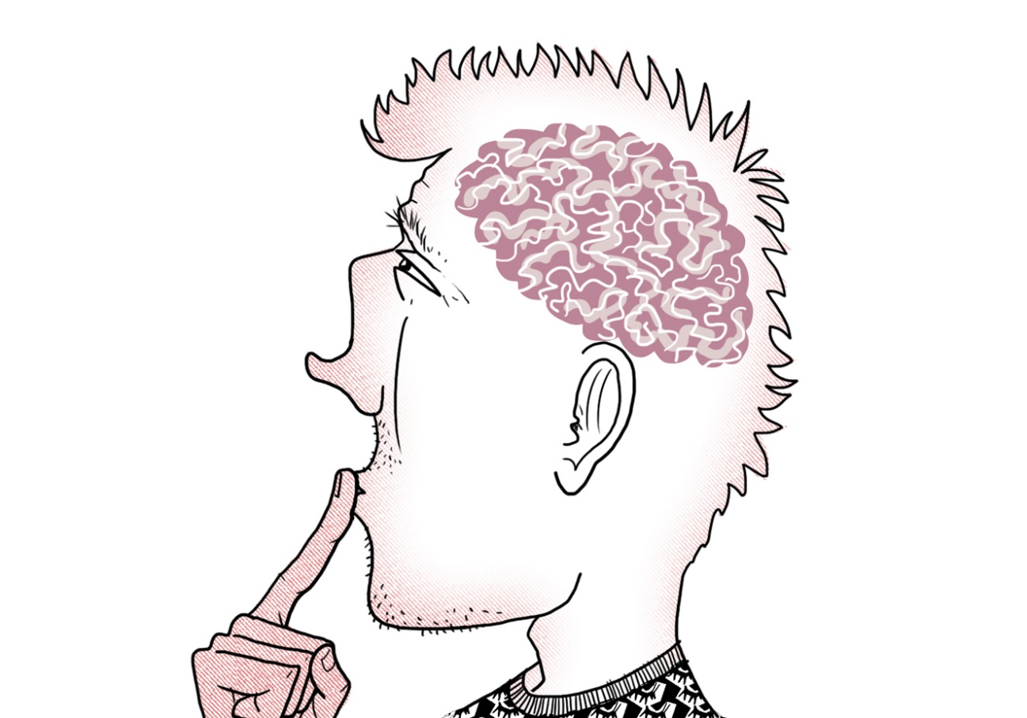
A doença de Alzheimer acomete sobretudo os idosos, é incurável e se agrava com o tempo. O principal sintoma desse declínio cognitivo é a perda progressiva da memória. Mas essa doença, cheia de particularidades, vai além disso. Destacamos alguns pontos importantes que todo mundo deveria saber. Confira:

1 – Ela é cada vez mais comum
Quase 44 milhões de indivíduos ao redor do mundo têm Alzheimer. E as projeções esboçam um aumento exponencial: em 2030, 75 milhões serão afetados pela doença, quantidade que deve pular para 135 milhões em 2050. Há uma explicação clara para essa provável guinada: o aumento da expectativa de vida.

2 – Os médicos ainda não conhecem muito bem sua origem
Os cientistas ainda não chegaram a um consenso sobre os motivos que causam o declínio cognitivo. Eles sabem que há um aumento de uma proteína chamada beta-amiloide nas redondezas dos neurônios, que gera placas capazes de destruir as conexões entre as células. Outra causa conhecida tem a ver com uma proteína, chamada Tau, que forma novelos prejudiciais aos neurônios. Ninguém desvendou, porém, quais fatores desencadeiam esse processo.

3 – A maioria dos medicamentos falha
Segundo um levantamento da Clínica Cleveland, nos Estados Unidos, 99% das drogas testadas entre 2002 e 2012 contra esse tipo de demência não trouxeram qualquer resultado positivo. E isso tem tudo a ver com o tópico anterior, já que os especialistas não sabem o que atacar exatamente. Outro motivo para a falta de remédios eficazes é que, nos estágios graves, por mais que se retire a proteína que embaralha a memória, as células nervosas já morreram — e não há como reverter a situação. O diagnóstico geralmente é tardio, dificultando a eficácia dos tratamentos que retardam a progressão da doença.

4 – Não é só a memória que sofre
Estudiosos da Universidade de São Paulo, em Ribeirão Preto, recrutaram 130 voluntários — uma parcela com a enfermidade e outra sem quaisquer problemas. Todos experimentaram tiras alimentícias (uma espécie de papel com sabores diversos). Ao final do teste, 26% dos sujeitos com o quadro moderado não sentiram o gosto direito, ante 3% dos que possuíam o cérebro intacto. E não é só o paladar que sai perdendo quando o Alzheimer ganha terreno. Cientistas da Universidade Federal do Rio de Janeiro (UFRJ) constataram que a proteína beta-amiloide também provoca transtornos depressivos. Linguagem, atenção e orientação espacial também são abaladas.

5 – Tem como prevenir
Apesar desse mal não ter cura, algumas medidas simples ajudam – e muito – a preveni-lo.
Mexa o corpo: pesquisadores das universidades da Califórnia e de Pittsburgh, ambas nos Estados Unidos, descobriram que quem se exercita mais tem um cérebro maior, sobretudo em áreas associadas à memória e ao Alzheimer, a exemplo do hipocampo. Os experts calcularam que o risco de desenvolver a doença caiu pela metade nesse pessoal.
Mexa também a cabeça: quanto mais exercitar o cérebro, melhor. Desafie o raciocínio com leituras, cursos, jogos de videogame… A inatividade cognitiva aumenta em 19% o risco de ter Alzheimer.
Controle o peso: Manter-se em forma evita danos às artérias que, com o passar dos anos, boicotam as atividades neuronais. Nesse sentido, também é crucial controlar colesterol, pressão e diabete.
Alimentação: Uma dieta rica em peixes, azeite de oliva, vegetais e castanhas resguarda os neurônios. Frutas vermelhas são outra ótima pedida.

